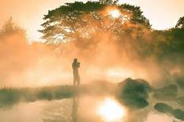
తనువు
శంభు నిల్లాలి పతి మనసు నేలెటివాడా!
హరి మనసు హరియించి భాసించువాడా!
ముజ్జగంబుల మూల శక్తి కారణమా!
తేట తెలుపుము నేడు - తనువు కారణము!
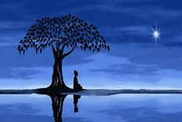

తనువు తగిలిన తొలి తరుణంబు నుండి,
తెలియ వలయును తనువు తనది కాదంచు,
తనది కానీ తనువు తగులగా నేలా?
తగిలి తెగు దారులను తెలియగా నేలా?

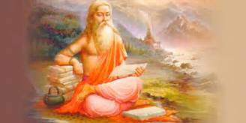
లోనున్న లోకాల లోతెరుగు నపుడు,
అంత రంగపు సీమ నమరించునపుడు,
వెలుగు లెరుగని వెలుగు ఎరుకగొను నపుడు,
పనికిరానీ తనువు తగులేల వలెను?

పలు పురంబుల వింత పుంత ఈ తనువు,
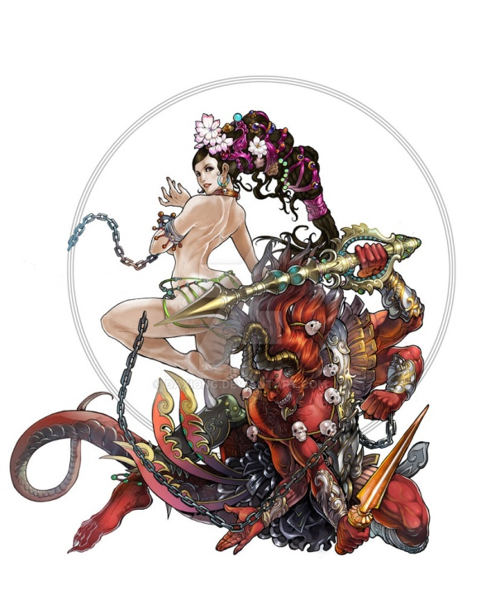
పురము పురమున అసుర వాసమీ తనువు,
వైరవాసన నెలవు నడయాడు తనువు,
తగులేల వలెనేను నిన్ను దెలియంగా?

కల్లోల లోకముల కారణము నెరుగు,
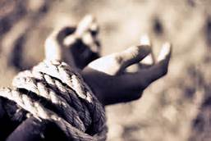
నక్కి నడచెటివారి నడవడిని ఎరుగు,
నామ రూపములేని నీ ఉనికి ఛాయలము,
నలగు చున్నాము ఈ తనువులన్ తగిలి!
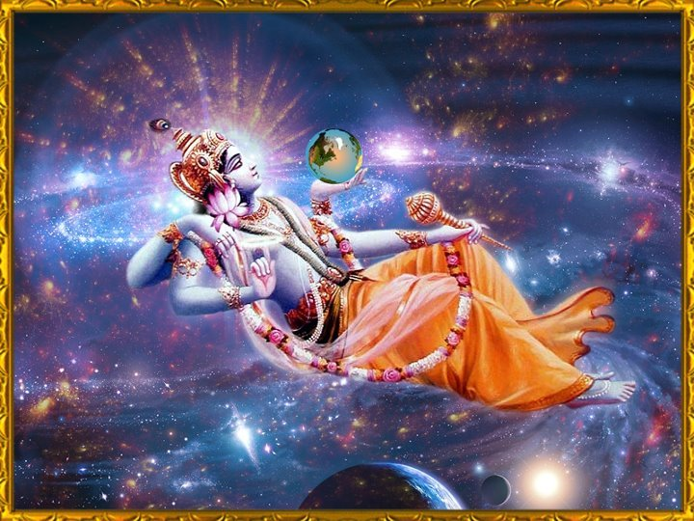

ఆసాములగువారు అలసినారని ఎంచి,
ఆపసోపము దీర్ప అనువైన తరినెంచి,
తనువన్న ఒక సొరుగు దీర్చి అసురుల బేర్చి,
వాసులుగ మము వ్యధల వ్రేల్చు చున్నారు!

అసుర సంహారమది మావంతు కాదు!
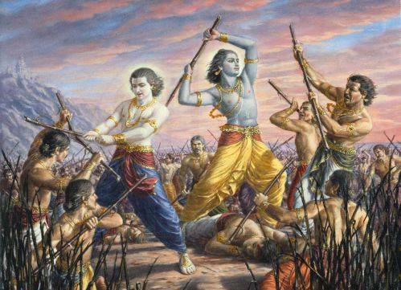
వైర భావన నణచ మా వశము కాదు!
జగమేలు వార లట జోల లూగంగా,
జీవ జాలము నేల తనువు జొప్పేవు?

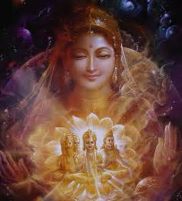

కర్తకారణ మీవు కర్తయున్నీవు,
కనుమమ్మ ఒక మారు కఠిన కార్యమును,
కనికరము గను మింక తనువు తొలగించు,

తొల్లి తగిలిన వాని తప్పు మన్నించు!


